Roteiro de estudos – Educação Infantil
Semana de 04 a 08 de maio de 2020.

TURMAS: Infantil 2 A e B
Professora Lúcia, Abielly, Letícia, Mara e Natália
Atividades
Orientação de estudos
Atividades | Bom dia Família !!!  Queridos pequenos, vamos realizar as atividades com dedicação e capricho.  1 - Vamos traçar o caminho dos peixes e depois fazer um lindo colorido.  (Clique duas vezes em cima da imagem abaixo para abrir a atividade)  2 - Olha a vogal A. Pinte com a cor azul a letra A que você encontrar nas palavras abaixo.  (Clique duas vezes em cima da imagem abaixo para abrir a atividade)  3 – Complete as palavras escrevendo a letra A.  (Clique duas vezes em cima da imagem abaixo para abrir a atividade)  4 - Observe com atenção e pinte o círculo que corresponde a quantidade de figuras em cada conjunto.  (Clique duas vezes em cima da imagem abaixo para abrir a atividade)  5 – Atividade em família: Escolha uma história infantil, peça para a mamãe ou papai ler para você e após faça um lindo desenho representando o que mais gostou.  Aproveitem a semana.  Beijos da profe Lúcia. Estou à disposição.  (66) 9 99102935
Disciplinas extras | Artes:  Cartão para o dia das mães  MATERIAL  - Corte uma folha de cartolina tamanho de um sulfite (A4)  - Dobre ao meio deixando a parte fechada em cima.  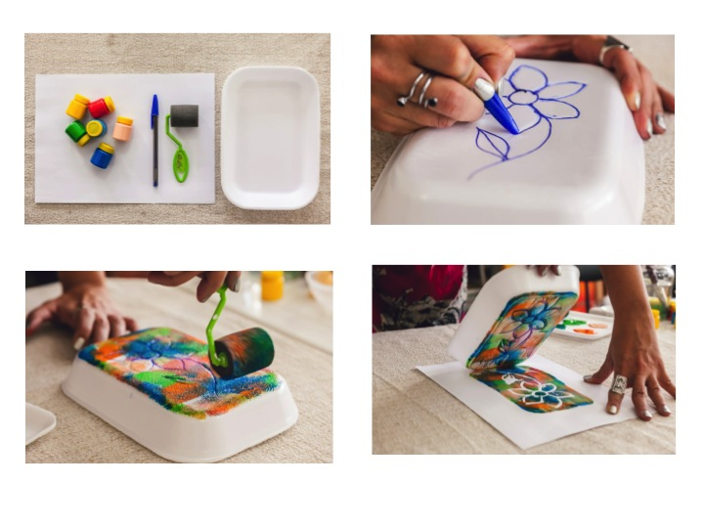  - Coloque com uma colher de chá um pouco de tinta de cada cor para montar uma paleta. Pode ser em folha de revista velha dobrada ou em prato de isopor. Coloque pouca tinta se precisar coloque mais.  - Desenhe uma flor no fundo do pratinho de isopor. Esse desenho tem que ficar fundo para não pegar tinta.  - Pinte sobre o desenho no pratinho de colorido.  - E antes de secar a tinta carimbe sobre o cartão  Curta a atividade com a mamãe lembrando como ela é importante.  MÃE...  São três letras apenas,  As desse nome bendito:  Três letrinhas, nada mais...  E nelas cabe o infinito E palavra tão pequena  Confessam mesmo os ateus  És do tamanho do céu  E apenas menor do que Deus!  Mario Quintana  Divirta-se bom trabalho. Não esqueça que é um presente para a Mamãe.  Inglês:  Queridos Pais,  No Ensino de Língua Estrangeira, principalmente para nossos pequenos, a repetição de ações, músicas e atividades é comum, faz com que a criança se habitue a nova língua que estão aprendendo e empreguem de forma real no dia-a-dia. Divirtam-se!  1º Momento – Iniciar a atividade cantando a música da Teacher : “Hello teacher, Hello teacher, How are you? How are you? I’m fine, I’m fine. Thank you, Thank you”. (É muito importante para a criança, principalmente nessa fase, o uso de canções que marquem o momento que elas estão iniciando. Toda aula de Inglês começa, oficialmente, com essa canção)  2º Momento – Explicar para a criança que vamos continuar a aprender sobre os NUMBERS. Em aula, eles já se arriscam a contar em Inglês e, nesse primeiro momento, gostaria que eles aprendessem e começassem a relacionar os Numbers até as suas quantidades. Para isso, começaremos com os Numbers até o 5. Conte com as crianças, quantifique, utilize algo para demonstrar a quantidade.  3º Momento – Assista aos vídeos:  Link 1 - https://www.youtube.com/watch?v=kz_EQSfFx0g – The seven steps.  Link 2 - https://www.youtube.com/watch?v=efMHLkyb7ho – One potato, two potatoes.  4º Momento – Realize a atividade abaixo. Nela, temos uma centopeia com os números; pinte e, em cada numeral, cole a quantidade correta de lantejoulas. Lembre-se de elogiar a execução das atividades!!  (Clique duas vezes em cima da imagem abaixo para abrir a atividade)  Have Fun!!  Teacher Abielly  (66) 996143361  Música:  Instrumentos musicais do baião  https://www.youtube.com/watch?v=TG2Pw4_11QE  Beijos da Profe Natália  (66) 999891923  Educação Física:  Objetivo: Equilíbrio e manipulação  Material: Balões  01 Atividade: Dançar a música Pop Pop;  Link: https://youtu.be/DOeFG-06z6c  02 Atividade:  - Brincar de pega-pega avião: Uma pessoa será o pegador, as outras pessoas deverão fugir, para que não sejam pegas deverão fazer o avião com o corpo.  Como fazer o avião com o corpo: Tronco para frente, abrir os braços nas laterais e se equilibrar em um pé.  Beijos da Profe Letícia  (66) 9 96755688.

